### PE 16-01-13 Formato para la elaboración del procedimiento para la aplicación de inyectables y vacunas en la farmacia.

### Introducción

El Colegio de Farmacéuticos de Costa Rica, pone a disposición de todos los profesionales farmacéuticos el “Formato para la elaboración del procedimiento de aplicación de inyectables y vacunas” con el propósito de brindar una herramienta y guía clara para contar con un “Procedimiento para la aplicación de inyectables y vacunas”; que incluya los requisitos técnicos y profesionales necesarios para el cumplimiento de lo indicado en el inciso 4.1.5, 4.2.2.14, 4.3.9 y 4.4.8. En caso de que se apliquen de la Norma para la Habilitación de Farmacias, decreto ejecutivo N°. 31969-S.

Como formato, este documento es una base para que el profesional farmacéutico pueda modificarlo a su criterio y lo adapte al establecimiento donde labora, sin embargo, recomendamos que solamente realice las adiciones o modificaciones en los lugares indicados **[entre paréntesis cuadrados, resaltado y en letras rojas]**, esto a menos que considere incluir más información, según su criterio.

**Justificación**

Las farmacias privadas en Costa Rica, ofrecen variedad de servicios a los usuarios, entre ellos, la aplicación de medicamentos inyectables y vacunas; por tanto, es necesario contar con un área específica, limpieza estricta y cuidados especiales, para que la administración de los medicamentos sea óptima y cumpla con las regulaciones vigentes establecidas por el Ministerio de Salud. Por lo anterior, la farmacia debe poseer un procedimiento que defina los requerimientos del servicio, la técnica de administración y el manejo del medicamento, para que la preparación y la aplicación sean adecuadas.

[-----------------------------------------------------**[inicio]-----------------------------------------------------]**

1. **Objetivo**

Describir los lineamientos necesarios para brindar un adecuado servicio de inyectables y vacunas en **[colocar nombre del establecimiento].**

1. **Responsables**

**Regente farmacéutico/profesional farmacéutico:** responsable de la ejecución de este procedimiento y de garantizar su aplicación mediante la capacitación al personal.

**Propietario o representante legal:** garantizar que la farmacia cuente con el área, equipo y materiales necesarios para brindar el servicio de aplicación de inyectables en cumplimiento con la normativa.

1. **Alcance**

Aplica para toda aplicación de medicamentos inyectables y vacunas que se realice en **[colocar nombre del establecimiento].**

1. **Definiciones**

**Consentimiento Informado:** consentimiento libre, voluntario y consciente, presentado por un paciente en pleno uso de sus facultades o en su defecto, por sus representantes, familiares o allegados, requerido para que tenga lugar una actuación que afecta su salud después de recibir la información adecuada y valorar las opciones del caso.

**Cubículo de inyectables:** área separada, delimitada e identificada, destinada para la aplicación de medicamentos inyectables, que cumple con las condiciones requeridas según la Norma para la Habilitación de Farmacias.

**Servicio de inyectables o vacunatorio:** servicio que se ofrece en la farmacia a un paciente, para que se le administre un medicamento inyectable o vacuna.

**Vacuna:** Vacunas: suspensiones de microorganismos vivos, inactivos o muertos, fracciones de los mismos o partículas proteicas, que al ser administrados inducen una respuesta inmune que previene la enfermedad contra la que está dirigida.

**Vacunatorio:** espacio físico donde se almacenan y aplican las vacunas, en un establecimiento de salud y debe ser exclusivo para vacunar, por lo tanto, no se puede compartir con otras actividades.

**[Agregar cualquier otra definición de relevancia que se considere necesaria para el procedimiento]**

1. **Equipo y materiales**

Cubículo de inyectables debe estar equipado con:

* Mesa para preparar los medicamentos y colocar lo necesario para aplicar el medicamento.
* Azafate de acero inoxidable.
* Camilla estándar para adulto, de superficie lavable, tapizada en cuero o vinil.
* Papel desechable para cubrir la camilla.
* Gradilla.
* Lavatorio con dispensador de jabón desinfectante.
* Toallas desechables.
* Alcohol.
* Basurero para desechos infectocontagiosos, con tapa accionable con el pie en buen estado y bolsa roja.
* Basurero para desechos comunes con tapa accionable con el pie en buen estado, con bolsa.
* Contenedor de bioseguridad para material punzocortante.
* Algodón en frasco cerrado con tapa.
* Guantes desechables.
* Jeringas y agujas estériles descartables de diferentes calibres.
* Kit de emergencia, según el *Procedimiento de manejo de choque anafiláctico.*

**Planta Física:**

* Debe disponer de un espacio físico identificado, en condiciones higiénicas y de uso exclusivo, que garantice la privacidad del usuario.
* Debe contar con luminosidad adecuada.
* Debe disponer de un sistema de ventilación adecuado que asegure la circulación del aire de forma óptima.
* Debe contar con lavamanos exclusivo, en buen estado, con jabón desinfectante líquido en dispensador y toallas desechables.
* Debe cumplir con lo dispuesto en la Ley 7600 de Igualdad de condiciones para las personas con discapacidad.

**[Agregar cualquier otro equipo o materiales de relevancia que se considere necesario para el procedimiento]**

1. **Marco teórico**
2. **Tipos de administración parenteral en la farmacia**

La administración de un medicamento inyectable se realiza por vía parenteral, la cual consiste en la administración de un medicamento a través de la piel, inyectándolo por medio de una aguja. Su uso se recomienda solamente en caso de que no haya otra posibilidad de administrar el medicamento, algunas situaciones que lo describen son:

* Cuando el medicamento no se puede administrar por vía oral, porque se degrada por el tracto digestivo.
* Cuando una persona no puede ingerir ningún medicamento por vía oral, ya que se encuentra vomitando constantemente.
* Cuando se presentan situaciones de emergencia.

A continuación, se describen las diferentes técnicas de aplicación de medicamentos inyectables por parte del profesional farmacéutico:

1. **Aplicación Intramuscular**

Las zonas donde pueden ser administrados los medicamentos por vía intramuscular son las siguientes: zona dorso glútea, zona deltoidea y la cara externa del muslo. Para elegir alguna de las zonas descritas, se debe tener en cuenta aspectos como: la edad y masa muscular del paciente, la cantidad de medicamento a inyectar y el tipo de forma farmacéutica del inyectable.

La zona dorso glútea, se localiza en el cuadrante superior externo del glúteo, con el fin de evitar lesiones sobre el nervio ciático, esta zona admite un volumen de hasta 5ml y el paciente debe estar en posición de decúbito lateral o decúbito prono (“boca abajo”). No debe utilizarse en niños menores de tres años.

La zona deltoidea, se encuentra ubicada en la cara del deltoides, tres mitades de dedos del acromion, teniendo la precaución de que el nervio radial pasa por esta zona. La zona deltoidea admite un volumen hasta de 2ml y el paciente puede estar en cualquier posición para la aplicación de un medicamento por esta vía. (se prefiere que esté sentado o acostado previendo un desmayo). La zona de la cara externa del muslo, admite hasta 5ml y se considera la zona de elección para niños menores de tres años. Para aplicar un medicamento en esta zona, el paciente debe estar en posición de decúbito supino (“boca arriba”) o en sedestación (sentado). Se visualiza en la cara anterolateral (al frente hacia la derecha) del muslo una línea desde el trocánter mayor del fémur hasta la rótula y se coloca la inyección en el punto anterior y posterior.

En la aplicación intramuscular, también es utilizada la técnica Z, para situaciones en las que la administración de medicamentos podría irritar el tejido subcutáneo o causar tinciones en la piel, por lo que, para ello se deberá desplazar lateralmente la piel y el tejido subcutáneo sobre el músculo, liberando la tensión después de haber retirado el inyectable, con el fin de formar un trayecto en zigzag, sin masajear la zona de punción.

1. **Aplicación Subcutánea**

La vía subcutánea es aquella en la que el medicamento es administrado en la capa de tejido graso, inmediatamente por debajo de la piel. El ángulo de inserción de la aguja es de 45°, la zona de aplicación del medicamento por esta vía generalmente es el músculo deltoides, pero también se usan otras zonas tales como: el abdomen y el muslo.

1. **Aplicación Intradérmica**

La vía intradérmica es una de las vías utilizadas para la realización de pruebas diagnósticas o pruebas cutáneas. El ángulo de inserción es de 15 º y se aplican en la cara antero lateral del muslo en niños menores de 1 año, en la parte superior del brazo en niños mayores de 1 año y adultos y en antebrazo para el caso de tuberculina.

1. **Procedimiento**

La aplicación de medicamentos inyectables, deberá llevarla a cabo el regente farmacéutico, como personal competente y el profesional que asume la dirección técnica y científica del establecimiento.

El regente es responsable de la identidad, pureza y buen estado de los medicamentos que se mantengan, manipulen, preparen y suministren en la farmacia.

1. **Documentación**

El regente farmacéutico deberá:

* Asegurar que el procedimiento sea conocido por todo el personal.
* Realizar la aplicación de medicamentos inyectables bajo receta médica, dejando constancia de estas.
* Contar con los procedimientos y documentos relacionados con el proceso de aplicación de inyectables y vacunas indicados en este procedimiento, de manera accesible.
* Tener el esquema para manejo de shock anafiláctico a la vista en el cubículo de inyectables. Según el procedimiento correspondiente.
* Contar con el consentimiento informado para administración de inyectables en farmacias privadas (Ver anexo 3).

1. **Preparación previa a la aplicación del inyectable**

El farmacéutico deberá:

* Revisar y validar que la receta médica cumpla con las especificaciones reglamentarias para su correcto despacho, de acuerdo con el *Procedimiento para la dispensación de medicamentos en la farmacia.*
* Entrevistar al paciente o encargado sobre padecimientos y enfermedades, medicamentos que consume, alergias a medicamentos o alimentos y cualquier otra información que sea requerida por parte del paciente.
* Evaluar la información obtenida en la entrevista y decidir si se aplica el medicamento.
* Informar al paciente acerca de efectos adversos, contraindicaciones, interacciones del medicamento.
* Llenar y firmar el formulario de consentimiento Informado, el cual también será firmado por el paciente o encargado legal, según la *Guía de llenado del Formulario para el Consentimiento Informado* (Ver anexos 3 y 4).
* Limpiar la camilla de acuerdo con el *Procedimiento para la limpieza de las diferentes áreas de la farmacia.*
* Colocar el papel desechable sobre la camilla.
* Llevar al paciente al cubículo de inyectables y solicitar que se acueste o se siente en la camilla, según la zona en la que se va aplicar el medicamento inyectable.
* Preparar el material necesario para la administración del medicamento inyectable (alcohol, jeringuillas, agujas, algodón y en caso necesario guantes). Todo el material debe ser desechable y aquél que precise estar estéril debe de venir envasado adecuadamente.
* Lavar las manos según la técnica establecida en el *Procedimiento para la prevención de enfermedades infectocontagiosas en la farmacia y* secarse las manos con una toalla de papel.
* Preparar el medicamento inyectable según la técnica aséptica y conforme a las especificaciones y presentación del medicamento.
* En caso de ser un polvo liofilizado para inyección, deberá utilizar una jeringa, que deberá llenar con el líquido (que puede ser un diluyente o anestésico) e introducir en el frasco de polvo de medicamento para reconstituir y agitar vigorosamente. Una vez que el polvo se encuentra reconstituido se deberá volver a llenar la jeringa con el medicamento listo para inyectar y, finalmente, se deberá cambiar la aguja ya que la que se utilizó para la preparación ha perdido filo.
* Eliminar el aire de la jeringa, hasta que se vea salir una burbuja con líquido por el orificio de la aguja.

1. **Consideraciones importantes**

* El antiséptico más recomendable es el alcohol etílico al 70%. Su eficacia es del 90% si se deja dos minutos, mientras que si se hace una friega rápida es del 75%.
* Las jeringas deben mantenerse en su empaque estéril cerrado, hasta el momento en que se vayan a utilizar.
* Una vez que las agujas son extraídas de su empaque, se deben seguir conservando estériles, tanto la parte metálica como la parte del cono de la aguja que conecta con el cono de la jeringa. A la hora de preparar el medicamento, tener en cuenta que se van a precisar dos agujas: una para cargar el medicamento en la jeringa y otra para administrarlo.
* No se aconseja administrar el fármaco con la misma aguja con la que se carga la medicación ya que, al haber más manipulación es más probable que se pierda la esterilidad. Al realizar el procedimiento de carga la aguja se puede despuntar, por lo que, si empleamos esa misma aguja para administrar el medicamento, la técnica va a ser más dolorosa.

1. **Instrucciones para cargar en una jeringa, un medicamento inyectable a partir de una ampolla**

* Tome la ampolla y golpee suavemente la parte superior con un dedo, así todo el contenido pasará a la parte inferior del recipiente.
* Coloque una gasa pequeña alrededor del cuello de la ampolla, con el fin de evitar un posible corte.
* Sujete la ampolla con la mano no dominante. Con los dedos pulgar e índice de la otra mano, rompa el cuello de la ampolla en dirección opuesta a usted.
* Conecte la aguja de carga a la jeringa y retire el protector de la aguja. (En caso de que la aguja a utilizar se encuentre separada de la jeringa).
* Tome la jeringa que previamente había preparado con la aguja de carga e inserte ésta en el centro de la boca de la ampolla. No permita que la punta o el cuerpo de la aguja toquen el borde de la ampolla. Si ello sucede, deseche el material y reinicie el procedimiento.
* Incline ligeramente la ampolla y vaya aspirando el medicamento con la jeringa.
* Una vez cargada toda la medicación, saque la aguja de la ampolla. Sostenga la jeringa con la aguja apuntando hacia arriba para que el líquido se asiente en el fondo de la primera. Golpee la jeringa con un dedo para favorecer que asciendan las burbujas de aire que se puedan haber aspirado.
* Tire levemente del émbolo para que si queda algo de líquido en la aguja éste caiga al cuerpo de la jeringa.
* Empuje suavemente el émbolo hacia arriba para expulsar el aire, procurando que no se pierda nada del líquido. Ya tiene la medicación cargada.
* Proceda ahora a cambiar la aguja de carga por la que vaya a utilizar en el paciente.

1. **Instrucciones para cargar en una jeringa, un medicamento inyectable a partir de un vial**

* Conecte la aguja de carga a la jeringa y retire el protector de la aguja. (En caso de que la aguja a utilizar se encuentre separada de la jeringa).
* Cargue la jeringa con un volumen de aire equivalente al volumen de sustancia que vaya a extraer.
* Retire la tapa metálica del vial y desinfecte con alcohol, la parte que queda expuesta.
* Inserte la aguja por el centro del tapón (es más delgado y más fácil de penetrar) e inyecte el aire en el vial sin dejar que el émbolo se retraiga.
* Tome el vial con la mano no dominante a la vez que con la otra sujeta firmemente la jeringa y el émbolo.
* Invierta el vial y mantenga la aguja en la misma posición: ahora, al haber invertido el vial, quedará cubierta por el líquido (se previene la aspiración de aire).
* Permita que la presión positiva del aire introducido llene poco a poco la jeringa con el medicamento (la presión impulsa el líquido hacia la jeringa y desplaza el émbolo).
* Tire un poco del émbolo si es necesario.
* Des inserte la aguja del tapón del vial. A veces la presión existente en éste puede hacer que al realizar esta maniobra salga algo de líquido y nos salpique. Para evitarlo, tenga la precaución de volver a colocar el vial en su posición original (para extraer la medicación se había invertido).
* Si lo que ha extraído es la medicación, aquí ha acabado el procedimiento de carga. Si lo que ha extraído es el disolvente y ahora tiene que introducirlo en el vial de la medicación, actúe siguiendo los pasos que se han detallado hasta ahora. La única diferencia es que no tendrá que cargar la jeringa con aire, pues ya la tiene cargada con el disolvente.

1. **Aplicación del inyectable**

El farmacéutico deberá:

* Limpiar el área de aplicación con alcohol.
* Aplicar el inyectable en el sitio destinado, según la técnica e indicación de la receta médica.
* Una vez que se encuentre la aguja dentro del tejido, se deberá aspirar el émbolo suavemente, con el fin de cerciorarse de no haber inyectado algún vaso capilar.
* Inyectar lentamente el líquido del medicamento en el área de aplicación según indicación de la receta.
* En caso de que el paciente presente alguna reacción alérgica durante la administración del medicamento, se recomienda dejar de inyectar y observar al paciente por aproximadamente un lapso de diez minutos.
* En caso de que la reacción alérgica se vuelva un evento de anafilaxia, seguir el *Procedimiento* *de manejo de choque anafiláctico*.
* Si no se presentan reacciones alérgicas, se continúa hasta finalizar la aplicación del medicamento.
* Una vez terminado el proceso de aplicación del inyectable, se descartan las jeringas, agujas y algodones en los recipientes correspondientes, según el *Procedimiento para el* *manejo de desechos infectocontagiosos en la farmacia.*

1. **Documentos relacionados**

* Procedimiento de manejo de choque anafilácticoen **[colocar nombre del establecimiento].**
* Procedimiento para la prevención de enfermedades infectocontagiosas en **[colocar nombre del establecimiento].**
* Procedimiento para el manejo de desechos infectocontagiosos en **[colocar nombre del establecimiento].**
* Procedimiento para la limpieza de las diferentes áreas de la farmacia **[colocar nombre del establecimiento].**
* Procedimiento de manejo de fechas de vencimiento y deterioro de medicamentos en **[colocar nombre del establecimiento].**
* Procedimiento de funciones y responsabilidades de puestos en **[colocar nombre del establecimiento].**
* Procedimiento para realizar farmacovigilancia en **[colocar nombre del establecimiento].**
* Procedimiento para la disposición final de medicamentos, materias primas y sus residuos en **[colocar nombre del establecimiento].**
* Procedimiento para la dispensación de medicamentos en **[colocar nombre del establecimiento].**
* Ley de Igualdad de Oportunidades para las Personas con Discapacidad. Ley 7600.
* Reglamento Ley de Igualdad de Oportunidades para Personas con Discapacidad. Decreto ejecutivo: 26831.

**[Colocar los documentos, procedimientos o registros relacionados directamente con el procedimiento]**

1. **Referencias**

*Ley General de Salud. (24 de noviembre de 1973) Ley N°5395. Diario Oficial La Gaceta.*

*Manual de normas para la habilitación de farmacias. (7 de septiembre de 2004) Decreto Ejecutivo N° 31969. Diario Oficial La Gaceta.*

Botella, C. (s.f). *Administración parenteral de medicamentos*: La vía intramuscular. Servicio Canario de la Salud

Colegio de Farmacéuticos de Costa Rica. (2014). *Protocolo para el servicio y aplicación de inyectables y/o vacunatorios.*

Diccionario de Lengua Española. (2019). *Real Academia Española*. Obtenido de <https://dej.rae.es/lema/consentimiento-informado>

**[Colocar las referencias o bibliografía utilizada aparte de la ya mencionada para la elaboración del procedimiento]**

1. **Anexos**

**Anexo 1. Registro de firmas de aprobación**

|  |  |  |  |
| --- | --- | --- | --- |
| **Fecha (día/mes/Año)** | **Nombre completo del regente** | **Código Regente** | **Firma y cédula** |
|  |  |  |  |
|  |  |  |  |
|  |  |  |  |
|  |  |  |  |
|  |  |  |  |
|  |  |  |  |
|  |  |  |  |
|  |  |  |  |
|  |  |  |  |
|  |  |  |  |
|  |  |  |  |

**Anexo 2. Registro de capacitación del procedimiento**



**Nota: ver archivo de Registro de capacitación de procedimiento.**

**Anexo 3. Consentimiento informado**

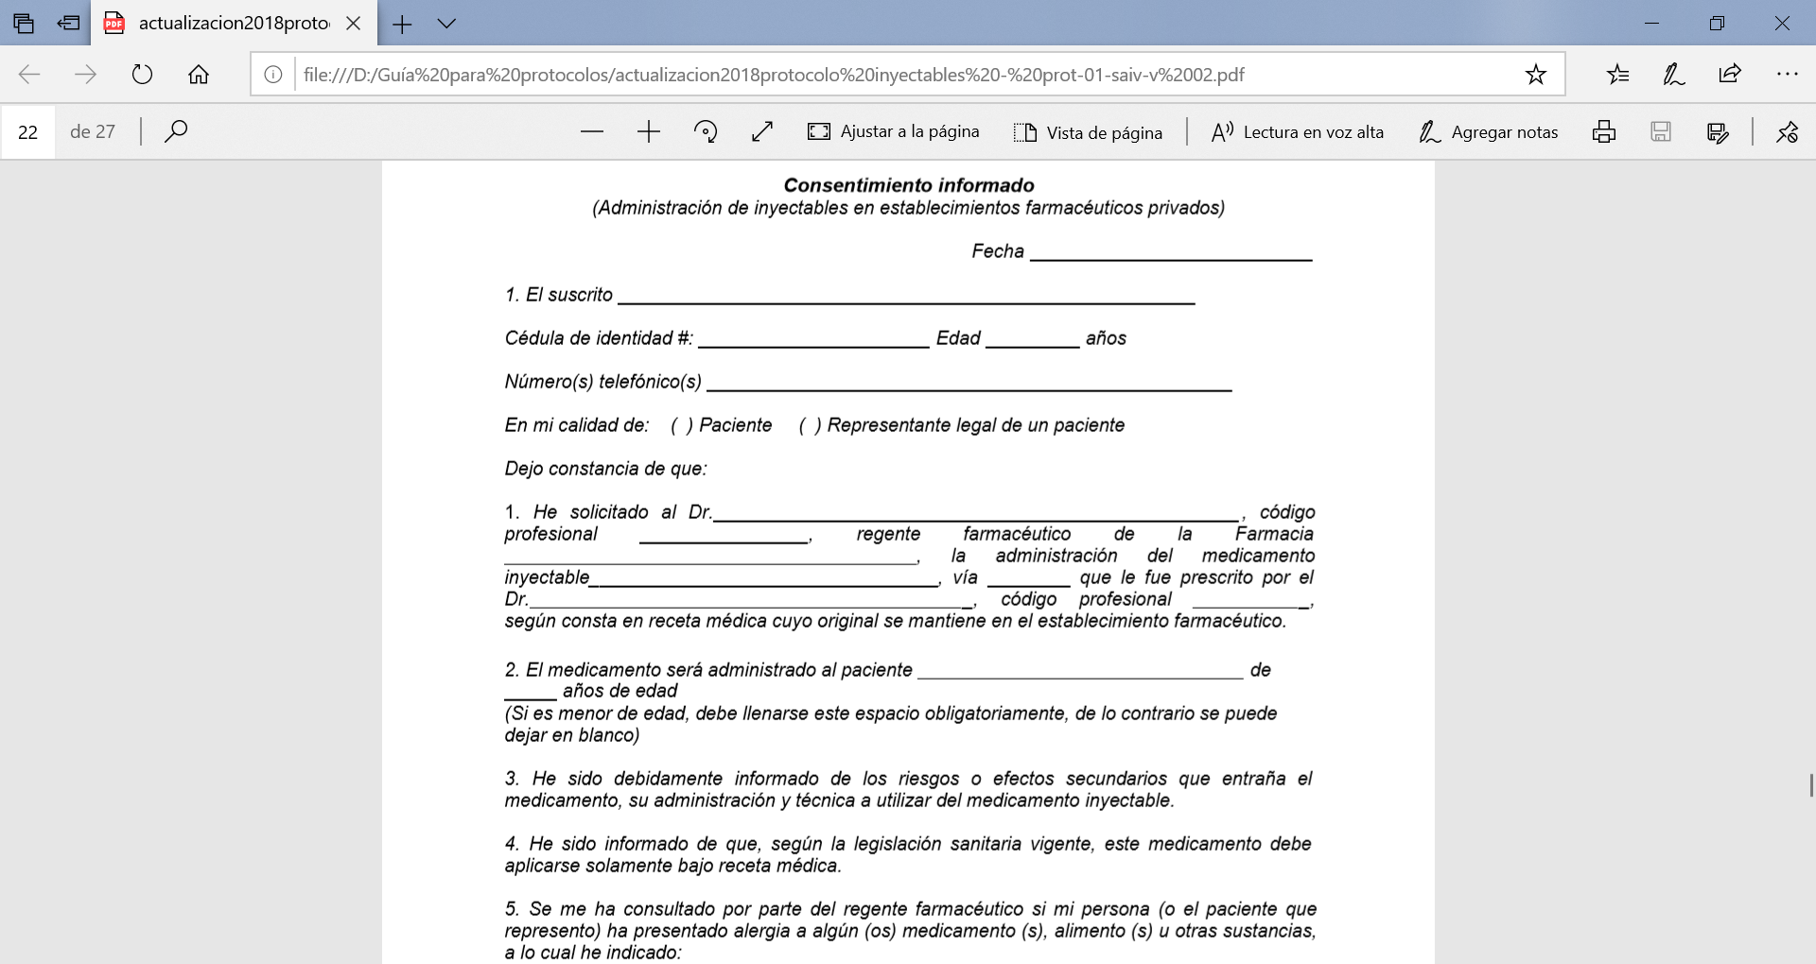

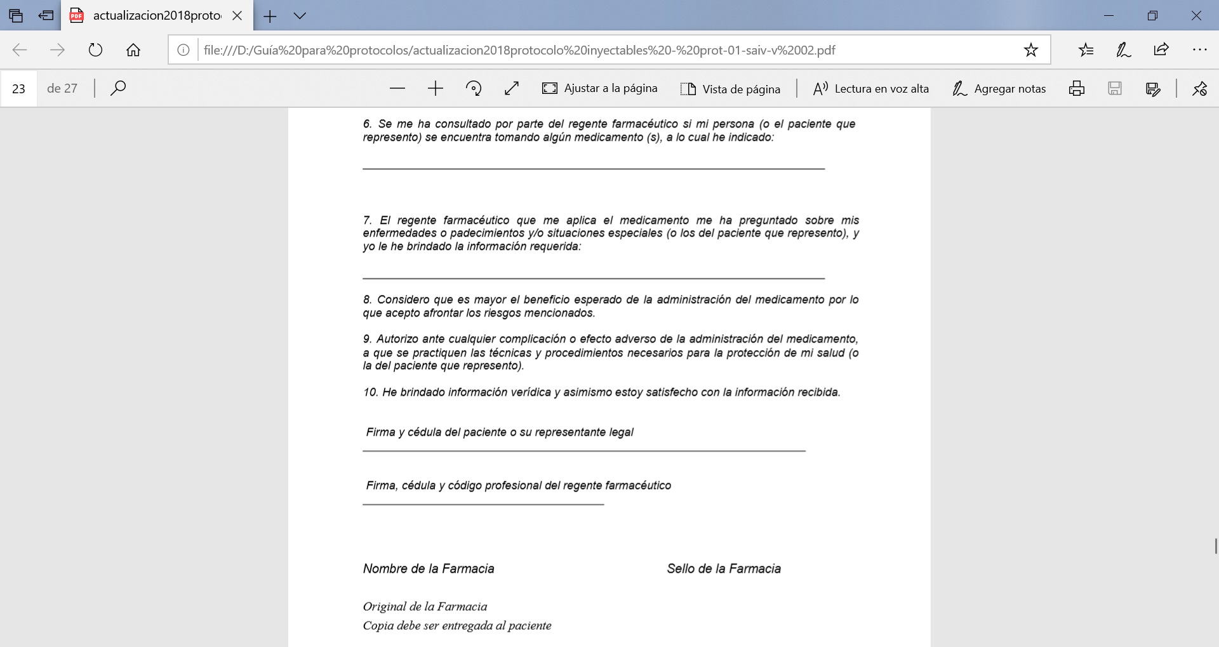

**Anexo 4. Guía de llenado del consentimiento informado**

**Guía de llenado del Formulario para el Consentimiento Informado**

1. En primer término, se deberá colocar la fecha de administración del medicamento. Se requiere la información de la persona que firmará el documento (suscrito), ya sea el paciente o el representante legal en caso de menores de edad o personas con algún tipo de discapacidad que le impida ejercer actos de voluntad, señalando claramente su calidad en el espacio correspondiente.
2. Datos del paciente a quién se le aplicará el inyectable, en caso de ser el mismo suscrito se debe especificar. Se debe llenar obligatoriamente en caso de ser un menor de edad.
3. Indica que al paciente (o su representante) se la ha brindado información certera y veraz acerca de los riesgos o efectos secundarios del medicamento y en cuanto a la administración y técnica a utilizar del inyectable; además podrá entregar el prospecto del medicamento en caso de que el paciente lo solicite, pero ello no sustituirá la información que se le debe dar personalmente al paciente.
4. Indica que al paciente (o su representante) se le ha informado de que, según la legislación sanitaria vigente, ese medicamento debe aplicarse solamente bajo receta médica.
5. Indica que el regente farmacéutico ha preguntado al paciente (o su representante) si el paciente ha presentado alergias a medicamentos, alimentos u otras sustancias, y deberá consignar por escrito en el espacio que corresponde, sea esta una respuesta negativa o positiva (anotar las alergias que indique el suscrito).
6. Indica que el regente farmacéutico ha preguntado al paciente (o a su representante) si se encuentra tomando algún medicamento (s).
7. Indica que el regente farmacéutico ha cumplido en preguntar al paciente (o su representante) acerca de sus enfermedades o padecimientos y/o situaciones especiales (embarazo, lactancia, implantes) además de dar otra información que fuera requerida por parte del paciente (anotando lo que se considere relevante)
8. Indica que el paciente (o su representante) acepta que se le realice la administración del medicamento inyectable, después de haber escuchado los riesgos mencionados por la administración del mismo y por prevalecer siempre el beneficio esperado.
9. Indica que el paciente (o su representante) autoriza al regente farmacéutico a actuar debidamente ante cualquier complicación o efecto secundario con el fin de proteger la salud del paciente.
10. Consigna que la información que ha brindado el paciente (o su representante) es verídica y que además quedó satisfecho con la información brindada por el regente profesional farmacéutico.

Una vez finalizada la entrevista del farmacéutico al paciente (o su representante) y antes de la administración del inyectable:

1. Quien suscribe debe consignar su firma y cédula.
2. El regente farmacéutico debe consignar su firma, cédula y código profesional.
3. Consignar nombre y sello de la farmacia.
4. Se debe entregar una copia a quien suscribe el documento.